Опросный лист на проектирования и изготовления жироуловителя
1. Заказчик
Адрес
Контактное лицо
Телефон/факс
Электронная почта
Название объекта
Адрес объекта
Характер территории: (предприятие,
складской комплекс, поселок, дом и т.д.)

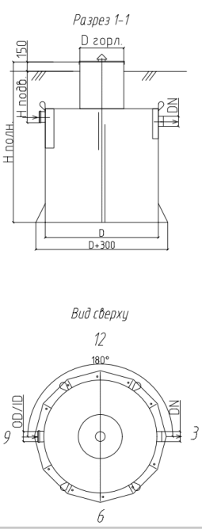
Технические характеристики очистной системы
Вопрос | Ед. изм. | Ответ
Производительность жироуловителя | л/сек
*Вид объекта: кафе, ресторан, гостиница и т.д.
*Примерное количество приготавливаемых блюд | шт.
*Время работы в сутки | час
*Количество раковин (моек) | шт.
*Количество посудомоечных машин | шт.
Глубина подводящей трубы (лоток), H | мм
**Диаметр подводящей трубы, (d1) | DN
Направление подводящей трубы | час
**Диаметр отводящей трубы, (d2) | DN
Направление отводящей трубы | час
**Расстояние от низа емкости до лотка патрубков A; B | мм
Наличие датчика сигнализатора жира | □ да □ нет
Исполнение жироуловителя | □ горизонтальный  □ вертикальный
Расстояние от сигнализатора до жироуловителя | м
Установка жироуловителя: | □ в помещении  □ под газоном  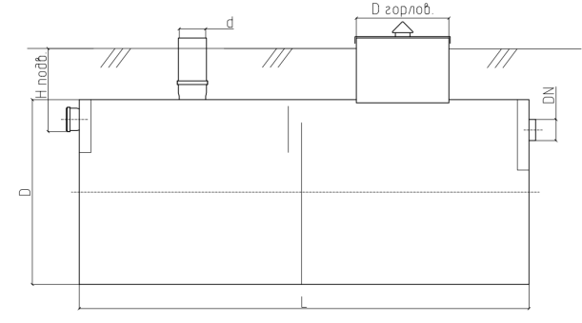  □ под проезжей частью
Дополнительные требования: _____________________________________________________________________
__________________________________________________________________________________________________________________________________________

*указывается при отсутствии производительности
**не обязательны к заполнению

Конструкция и габаритные размеры могут быть изменены по желанию Заказчика,
в пределах допускающих эффективную работу жироуловителя.

